# Приложение

# к решению Вологодской городской Думы

# от 27 марта 2025 года № 158

# ОПИСАНИЕ МЕСТОПОЛОЖЕНИЯ ГРАНИЦ

публичный сервитут на часть земельного участка с кадастровым номером 35:24:0402003:37 с целью обеспечения проезда, в том числе пожарных автомобилей

к земельным участкам с кадастровыми номерами 35:24:0402003:31, 35:24:0402003:34

(наименование объекта местоположение границ, которого описано (далее – объект)

# Раздел 1

|  |  |  |
| --- | --- | --- |
| Сведения об объекте | | |
|  | | |
| №  п/п | Характеристики объекта | Описание характеристик |
| 1 | 2 | 3 |
| 1 | Местоположение объекта | Российская Федерация, Вологодская область, г Вологда |
| 2 | Площадь объекта ± величина погрешности определения площади  (P ± Дельта P) | 50 кв.м. ± 2 кв.м. |
| 3 | Иные характеристики объекта | Содержание ограничений: публичный сервитут на часть земельного участка с кадастровым номером 35:24:0402003:37 с целью обеспечения проезда, в том числе пожарных автомобилей к земельным участкам  с кадастровыми номерами 35:24:0402003:31, 35:24:0402003:34.  Срок действия публичного сервитута – постоянный |

Раздел 2

Сведения о местоположении границ объекта

1

2

. Система координат МСК-35

. Сведения о характерных точках границ объекта

Средняя

квадра-

тическая

Обозна-

чение

характер-

ных

точек

границ

Координаты, м

Метод определения

координат характерной

точки

Описание обозначения точки

погрешность

положения на местности (при наличии)

характерной

точки (Мt),

м

X

Y

1

2

3

4

5

6

-

Метод спутниковых

геодезических измерений

(определений)

*1*

*352366,78*

*2324747,02*

0,10

Метод спутниковых

геодезических измерений

(определений)

Метод спутниковых

геодезических измерений

(определений)

Метод спутниковых

геодезических измерений

(определений)

Метод спутниковых

геодезических измерений

(определений)

*2*

*3*

*4*

*1*

*352352,56*

*352350,93*

*352365,27*

*352366,78*

*2324760,80*

*2324758,79*

*2324745,10*

*2324747,02*

0,10

0,10

0,10

0,10

-

-

-

-

3

. Сведения о характерных точках части (частей) границы объекта

Средняя

квадра-

тическая

Обозна-

чение

характер-

ных точек

части

Координаты, м

Метод определения

координат характерной

точки

Описание обозначения точки

погрешность

положения на местности (при наличии)

характерной

точки (Мt),

м

X

2

Y

3

границы

1

-

4

-

5

6

-

Часть № -

-

-

-

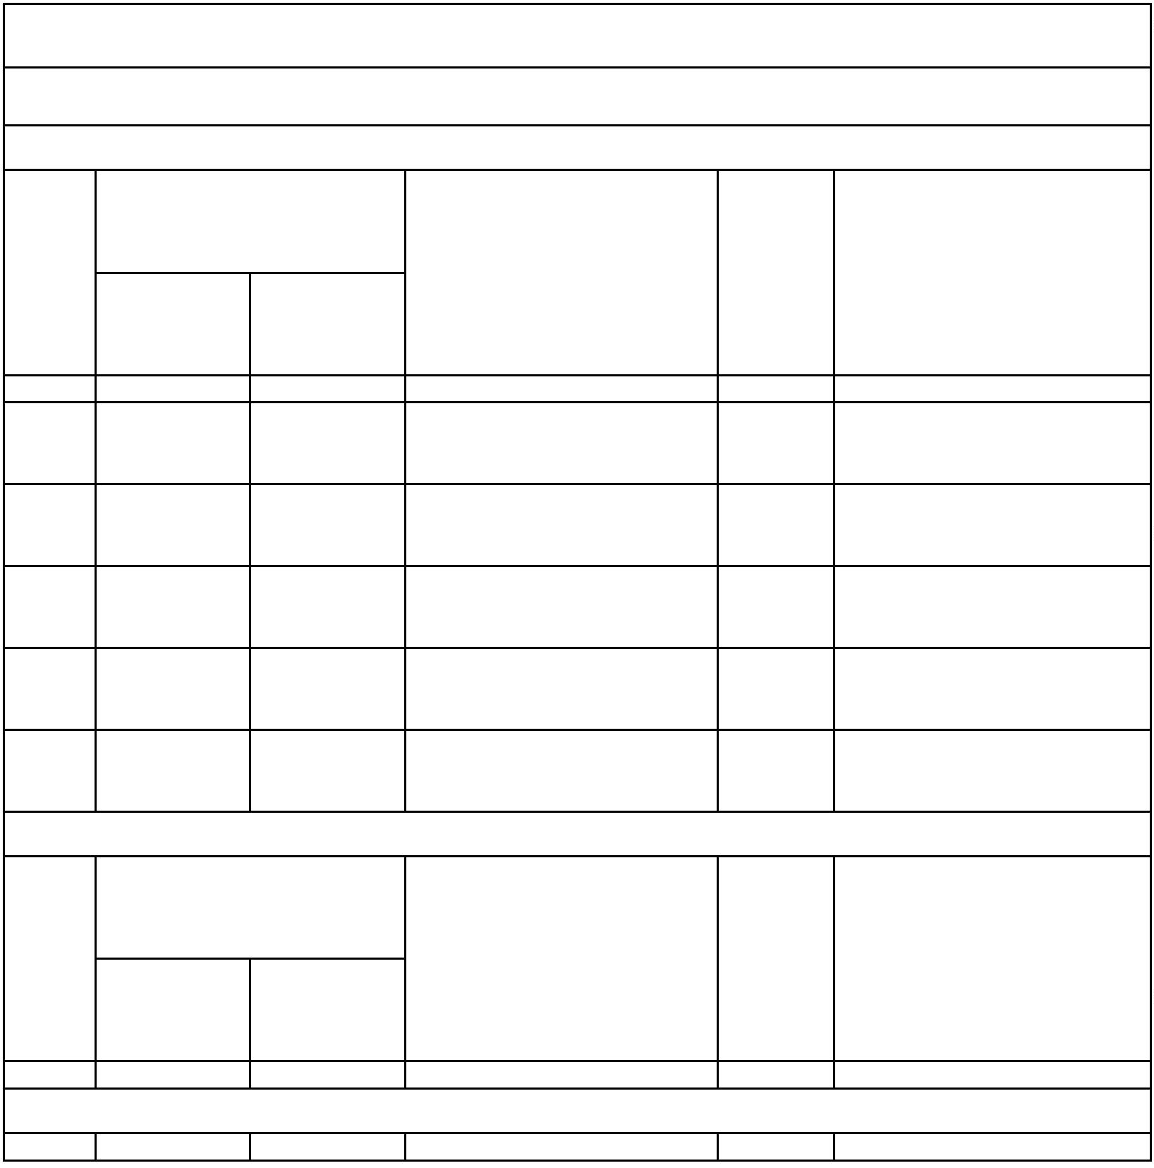

**Раздел 4**

**План границ объекта**

:

34

:757

790

:

:

75

:

31

:

41

1

:37

:

351

:351

4

:

37/чзу1

:

778

:

58

:

783

:

76

3

5:24:0402003

2

3

:

792

:

773

:

747

:

:

759

744

:

4

:788

:

44

:760

:

745

762

:

:

746

:

1

:

732

:

7

:

78

:

129

:

734

Масштаб 1:1000

Условные обозначения:

- характерные точки проектных границ публичного сервитута;

1

-

-

-

проектные границы публичного сервитута;

существующая часть границы, сведения о которой достаточны для определения её местоположения;

граница кадастрового квартала;

3

5:24:0402003- номер кадастрового квартала;

37 - обозначение земельного участка, сведения о котором имеются в ЕГРН;

37/чзу1 - обозначение образуемой части земельного участка

:

:

